НОД по художественно-эстетическому развитию (рисование)
Тема. «Волшебница-вода»
Цель: углублять и обобщать знания о весенних природных явлениях.
Задачи:
- образовательные:
-закреплять с детьми технику рисования – рисование «по-мокрому»;
- активизировать словарный запас по теме «Весна»;
- формировать навыки проведения простых опытов.
- развивающие:
- продолжать формирование познавательной активности и творческого воображения;
- воспитательные: воспитывать бережное отношение к природе.
Оборудование: магнитофон, посуда с водой, записи природных звуков пейзажные картины по теме «Весна». Листы бумаги, баночки с водой, акварельные краски, кисточки, тряпочки, табличка со свойствами воды, прозрачные емкости.
1. Организационный момент
- Сегодня, ребята, я приглашаю вас в весенний лес. Дети подходят к воспитателю.
2. Основная часть
Воспитатель читает стихотворение о весне

В сказочный лес пришла весна,
Разбудила всех она!
И медведя, и ежонка,
Волка, зайца и мышонка.
- Выходите поиграть,
Вам пора весну встречать!
Выглянула белочка
Из теплого дупла:
- Как, уже прошла зима?
Дождалась тепла!
По оврагу звонкие побегут ручьи,
Скоро все почувствуют солнышка лучи!
Голый лес оденется
В праздничный наряд,
Приглашая радостно
В гости всех ребят!
Л. Осипова

Что происходит весной в лесу? Что делает весной медведь? Весной все в нашем лесу оживает. Весеннее солнышко пробирается в самую заснеженную чащу. Пригревает сильно-сильно. Тает снег. Появляются первые проталины. Кругом вода.

Физминутка.

К речке быстрой мы спустились
Наклонились и умылись
Раз, два, три, четыре,
Вот как славно освежились. Делать так руками нужно:
Вместе — раз, это брасс.
Одной, другой — это кроль.
Все, как один, плывем как дельфин.
Вышли на берег крутой,
Но не отправимся домой.

- Ребята, отгадайте загадку:
Меня пьют, меня льют, Всем нужна я, кто я такая?
Правильно, вода. А что вы представляете, когда вам говорят слово «вода»? (послушать ответ детей)
- Ребята, сегодня мы с вами, как настоящие ученые, будем проводить опыты и узнаем много интересного о самой обыкновенной воде, которая так необходима нам каждый день.
- Как вы думаете, для чего человеку нужна вода? (Ответы детей)
Значит, что такое вода? – Это жидкость.
- Вот и первый вывод: вода - это жидкость, она льется...
- А какая вода на вкус?) Ответы детей
- Имеет ли вода запах, понюхайте.
- Имеет ли вода форму? Давайте посмотрим.
- А вы знаете, что вода бывает очень разной. Она, как волшебница, умеет превращаться.
Отгадайте еще одну загадку:
Он прозрачный и холодный,  Он загадочный и плотный,  А в тепле вдруг оживает, | Слёзы льёт и быстро тает,  Что водою слёзы льёт?  Ну, конечно, это …(лёд)

А как получается лед? (Вода замерзает).
Значит, лед – это тоже вода. Она может быть не только в жидком, но и в твердом состоянии.
Какой он на ощупь? (холодный, влажный).
А цвет у него какой? (лед прозрачный).
- А сейчас проведем еще один очень сложный опыт.
Для этого нам нужно подойти всем к столу
- Ребята я заранее вскипятила чайники и налила горячую воду, а потом закрыла крышкой
От горячей воды шел пар и капельки воды остались на крышке.
- Какой мы можем с вами сделать вывод? (вода превращается в пар, а потом обратно в воду)
- Ребята, как вы думаете, а можно ли воду нарисовать? (ответы детей).
Предлагаю вам рассмотреть репродукцию картин.
- Какое время года изображено на этих картинках? Как вы это поняли?
- Есть ли на этих картинках изображение воды?
- Какие краски используют художники для изображения воды.
- Такие цвета мы называем холодные. Повтори, как мы называем такие цвета? (холодные)
… Что общего у всех этих картин?
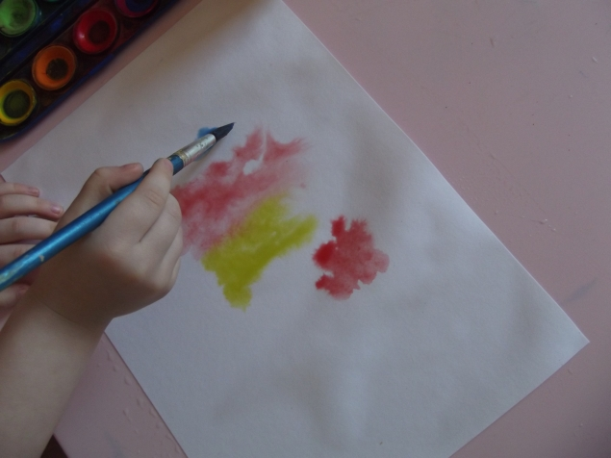
Рисование – эксперимент (звучит музыка)

Настроение прекрасное-
Не хочется скучать.
Я красивые картинки
Предлагаю рисовать.
Дети рисуют речку (лужу, море) в технике «по-мокрому».
Примеры работ:
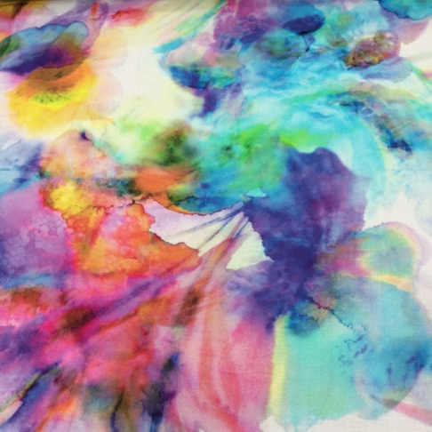
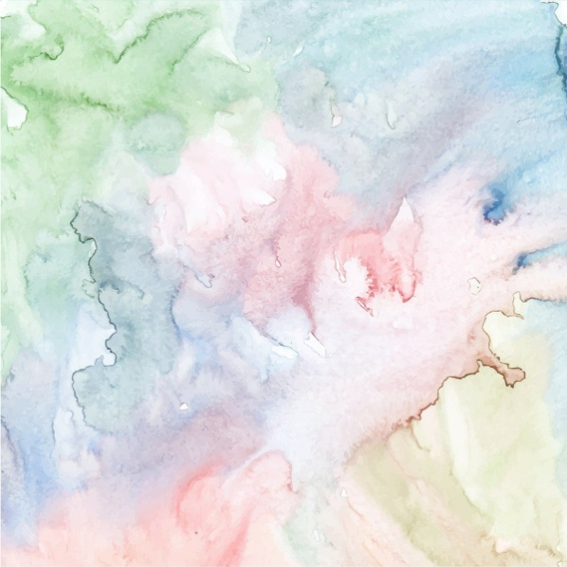

Можно посмотреть видео-урок: https://youtu.be/5qJs4wSwNJ8

Физкультминутка Мы сегодня рисовали
Мы сегодня рисовали,  Наши пальчики устали.  Пусть немножко отдохнут  Снова рисовать начнут.  Дружно локти отведем  Снова рисовать начнем. (Кисти рук погладили, встряхнули, размяли.)  Мы сегодня рисовали,  Наши пальчики устали.  Наши пальчики встряхнем,  Рисовать опять начнем.  Ноги вместе, ноги врозь,  Заколачиваем гвоздь. (Дети плавно поднимают руки перед собой, встряхивают кистями, притопывают.) | Мы старались, рисовали,  А теперь все дружно встали,  Ножками потопали, ручками похлопали,  Затем пальчики сожмем,  Снова рисовать начнем.  Мы старались, рисовали,  Наши пальчики устали,  А теперь мы отдохнем —  И играть с тобой пойдём.  (Декламируя стихотворение, дети выполняют движения, повторяя их за педагогом.)

